**TRƯỜNG ĐẠI HỌC KHOA HỌC TỰ NHIÊN**

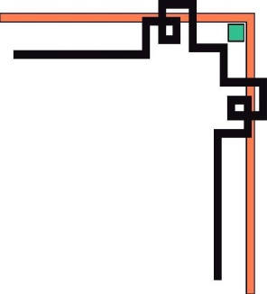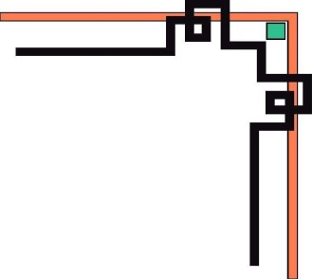

**KHOA TOÁN – CƠ – TIN HỌC**

--------------****---------------



**TIỂU LUẬN KHOA HỌC**

**Đề tài**

**Hệ thống điều khiển chuyển mạch điện dân dụng**

**với vi điều khiển máy tính nhúng Arduino**

Sinh viên: Võ Thanh Hải

Giáo viên hướng dẫn: Đỗ Trung Tuấn

**Hà Nội, 4 năm 2020**

# Lời cảm ơn

Lời đầu tiên em xin gửi lời cảm ơn sâu sắc tới PGS.TS Đỗ Trung Tuấn, người thầy đã tận tình giúp đỡ và tạo điều kiện thuận lợi để em hoàn thành đề tài một cách hoàn chỉnh nhất. Trong thời gian thực hiện mặc dù rất bận rộn trong công việc và tác động của mùa Covid-19 đã ảnh hưởng tới quá trình trao đổi giữa thầy và trò nhưng thầy vẫn giành thời gian và tâm huyết trong việc hướng dẫn em. Thầy không chỉ cung cấp cho em hiểu biết về một lĩnh vực mới mà còn giúp em vận dụng kiến thức đã học để giải quyết vấn đề thực tế.

Em cũng xin gửi lời cảm ơn đến các thầy cô trong khoa Toán-Cơ-Tin học. Các thầy cô đã luôn tạo điều kiện tốt nhất cho em trong quá trình học tập, tích lũy kinh nghiệm sống. Chính thầy cô đã xây dựng cho em những kiến thức nền tảng và những kiến thức chuyên môn vững chắc để chúng em có thể hoàn thiện đề tài này cũng như góp ích cho công việc tương lai.

Cuối cùng, em cũng xin gửi lời cảm ơn đến gia đình, bạn bè, người thân đã giúp đỡ động viên em rất nhiều trong quá trình học tập và làm đề tài. Do thời gian thực hiện có hạn, kiến thức còn nhiều hạn chế nên đề tài thực hiện chắc chắn sẽ không tránh khỏi những thiếu xót nhất định. Chúng em rất mong nhận được ý kiến đóng góp của thầy cô giáo và các bạn để em có thêm kinh nghiệm và tiếp tục hoàn thiện đề tài của mình.

Em xin chân thành cảm ơn!

# Mục lục

Nội dung

Lời cảm ơn 2

Mục lục 3

Các từ viết tắt 5

Danh mục hình ảnh 5

Mở đầu 6

1. Lý do chọn đề tài 6

2. Cấu trúc của tiểu luận 6

Báo cáo được chia thành 2 chương chính: 6

Chương 1: Máy tính nhúng và vai trò của nó 7

1.1 Máy tính nhúng 7

1.1.1 Khái niệm về máy tính nhúng 7

1.1.2 Ưu điểm của máy tính nhúng 7

1.1.3 Đặc điểm của máy tính nhúng 7

1.2 Vi điều khiển Arduino 9

1.2.1 Về bìa Arduino 9

1.2.2 Lịch sử ra đời Arduino 10

1.2.3 Các loại board arduino chính thức: 10

1.2.4 Các Shield điển hình: 11

1.2.5 Phần mềm Arduino 11

1.3. Các cảm biến: 13

1.3.1 Khái niệm cảm biến 13

1.4 Kết luận 14

Chương 2: Thiết kế hệ thống chuyển mạch điện 15

2.1. Xác định nhiệm vụ của đề tài 15

2.1.1 Tìm hiểu nhà thông minh: 15

2.1.2 Tìm hiểu về hệ thống nhúng: 16

2.1.3 Tìm hiểu về đề tài 16

2.1.4 Tìm hiểu chương trình Arduino: 17

2.2 Sơ đồ lắp ráp 18

2.3 Chương trình điều khiển 19

2.4 Các minh họa 24

2.5 Kết luận 29

Tổng kết 30

Những kết quả đạt được 30

Hướng công việc tiếp theo 30

3. Tài liệu tham khảo 31

# Các từ viết tắt

ICT Công nghệ thông tin

LED Đi ốt phát quang

Arduino Vi điều khiển

# Danh mục hình ảnh

Hình 1 Máy tính nhúng 7

Hình 2 Các loại broad Arduino 11

Hình 3 Các Shield (bìa trợ giúp) điển hình 11

Hình 4 Chương trình Arduino đơn giản 13

Hình 5 Các loại cảm biến 14

Hình 6 Nhà thông minh 15

Hình 7 Hệ thống nhúng 16

Hình 8 Khi chưa đẩy chương trình, không có đèn sáng 25

Hình 9 Khi click vào “LIGHT1” 🡪 Đèn số 1 sáng 25

Hình 10 Khi click vào “LIGHT2” 🡪 Đèn số 2 sáng 26

Hình 11 Tiếp theo, click vào “OFFLIGHT1” 🡪 Đèn 1 tắt 26

Hình 12 Khi click “LIGHT1”,“LIGHT2” cả 2 đèn đều bật 27

Hình 13 Click “ALLOFF” 🡪 2 đèn tắt cùng lúc 27

Hình 14 Khi che tay hoặc tắt đèn 🡪 Quạt bật 28

Hình 15 Quạt được bật khi che tay vào cảm biến 28

# Mở đầu

## 1. Lý do chọn đề tài

Đề tài: Hệ thống điều khiển chuyển mạch dân dụng với vi điều khiển máy tính nhúng Arduino

Chúng ta đang sống trong thời đại công nghệ 4.0 hay cuộc cách mạng công nghiệp lần thứ 4. Khác hoàn toàn với ba cuộc cách mạng công nghiệp trong quá khứ chỉ thay đổi cách thức hoạt động của ngành công nghiệp, cuộc cách mạng công nghiệp lần này dấy lên rất nhiều câu hỏi cho nhân loại về vị trí và vai trò của con người và máy tính điện tử thông minh.

Song song với đó là thời đại của những con chip điện tử, vi mạch lên ngôi, đóng góp một phần lớn để thay đổi tương lai. Ngoài ram sự phát triển vượt bậc của khoa học kĩ thuật đã cho ra đời nhiều sản phẩm mang tính đột phá, vượt trội.

Với mong muốn của bản thân là tìm hiểu nguyên lý hoạt động của hệ thống điều khiển chuyển mạch với máy tính nhúng Arduino và được sự hướng dẫn của thầy Đỗ Trung Tuấn, em đã lựa chọn đề tài trên.

## 2. Cấu trúc của tiểu luận

### Tiểu luận được chia thành 2 chương chính:

#### Chương 1: Máy tính nhúng và vai trò của nó

#### Chương 2: Thiết kế hệ thống chuyển mạch

Cuối tiểu luận là phần kết luận, những kết quả đạt được, hướng công việc tiếp theo và tài liệu tham khảo.

# Chương 1: Máy tính nhúng và vai trò của nó

## 1.1 Máy tính nhúng

### 1.1.1 Khái niệm về máy tính nhúng

Máy tính nhúng là một thiết bị, một hệ thống được thiết kế để phục vụ cho một yêu cầu, một bài toán, ứng dụng, một chức năng nhất định nào đó và được ứng dụng nhiều trong lĩnh vực công nghiệp, tự động hóa điều khiển, quan trắc và truyền tin...

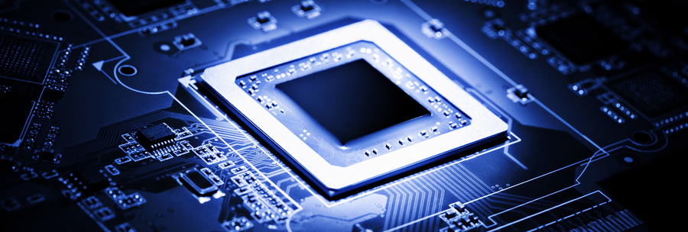

#### Hình Máy tính nhúng

### 1.1.2 Ưu điểm của máy tính nhúng

+ Chi phí thấp: Do máy tính nhúng thường nhỏ hơn nhiều so với máy tính có đa dụng và không cần phải mua màn hình, bàn phím, chuột nên chi phí ít hơn cho một hệ thống máy tính đa dụng.

+ Kích thước nhỏ cũng giúp triển khai các máy tính nhúng một số lượng lớn các địa điểm từ xa một cách dễ dàng hơn.

### 1.1.3 Đặc điểm của máy tính nhúng

+ Tính linh hoạt: Máy tính nhúng có khả năng kết nối với nhiều loại giao thức khác nhau như:

+ Serial (SCI): RS-232, RS-422, và RS-485 là những giao thức serial tiêu chuẩn cho các ứng dụng công nghiệp.

+ Bus Serial đa năng (USB): Mặc dù RS-232/422/485 vẫn là tiêu chuẩn cho các ứng dụng công nghiệp, tuy nhiên USB đang bắt đầu xâm nhập thị trường.

+ Kết nối mạng: Ethernet giờ đây đang phổ biến ở môi trường văn phòng và nhà ở, đang được sử dụng ngày càng nhiều hơn trong các hệ thống công nghiệp. Ngoài ra, một số ứng dụng công nghiệp sử dụng giao thức CAN (Control Area Network).

+ IO rời rạc: Các hệ thống điều khiển diện rộng ứng dụng rộng rãi công nghệ General Purpose Input/Output (GPIO).

+ Chuyển từ Analog sang Digital/Digital sang Analog (ADC/DAC): Khả năng chuyển đổi tín hiệu analog sang tín hiệu số và ngược lại là một yêu cầu đối với nhiều ứng dụng công nghiệp.

+ Giao thức truyền thông không dây: Các ứng dụng công nghiệp trong hệ thống khó kết nối dây có thể phù hợp với việc sử dụng kết nối không dây để truyền dữ liệu qua mạng.

- Người ta thấy máy tính nhúng hoạt động trong môi trường khắc nghiệt:

+ Trái ngược với môi trường văn phòng an toàn, nhiệt độ ổn định, các ứng dụng trong môi trường khắc nghiệt cần đến thiết bị có thiết kế cứng vững. Máy tính nhúng cần đến một vỏ bọc kim loại chắc chắn và nhỏ gọn, sử dụng ít cáp và không sử dụng các bộ phận chuyển động như ổ cứng và quạt làm mát.

+ Đặc biệt, ổ cứng thường bị xước hoặc hỏng làm cho việc sử dụng bộ nhớ flash trở thành một lựa chọn lí tưởng. Bên cạnh đó, khả năng chống rung và sốc có thể nâng cao độ ổn định của hệ thống được sử dụng trên xe bus, tàu hỏa, xe tải và các vật thể chuyển động.

- Thiết kế dải nhiệt độ rộng: đây là một nhân tố quan trọng đối với các ứng dụng trong một trường khắc nghiệt, ngoài trời, do nhiệt độ có thể dao động từ thấp -35°C đến cao +70°C.

- Về bảo vệ cách ly: Thiết bị điện tử có thể được hưởng lợi từ việc sử dụng công nghệ cách li quang học để bảo vệ vòng tiếp đất và các tác nhân gây nhiễu điện khác. Công cụ cách li này hoạt động bằng cách chuyển đổi tín hiệu điện sang ánh sáng, tín hiệu mà được truyền qua một khe hở nhỏ trong các thiết bị điện tử. Khi tín hiệu ánh sáng đến mặt bên kia của khe hở, nó được chuyển đổi trở lại thành tín hiệu điện. Khe hở được tạo ra trong mạch điện tử thường được đặt giữa bộ truyền và bộ nhận.

- Thân thiện với người sử dụng: Đối với vấn đề thời gian tung ra thị trường, máy tính nhúng cần nhiều hơn như chỉ là một hộp ổ cứng cần cài đặt và cấu hình mở rộng.

- Hệ điều hành sẵn sàng hoạt động: Hầu hết các nhà tích hợp hệ thống và những người sử dụng máy tính nhúng khác đều tìm những máy tính với hệ điều hành, drivers, các hệ thống file và các ứng dụng thông thường như Open VPN hay IPsec VPN được cài sẵn.

## 1.2 Vi điều khiển Arduino

### 1.2.1 Về bìa Arduino

Arduino là một nền tảng mã nguồn mở được sử dụng để xây dựng các ứng dụng điện tử tương tác với nhau hoặc với môi trường được thuận lợi hơn.

Arduino giống như một máy tính nhỏ để người dùng có thể lập trình và thực hiện các dự án điện tử mà không cần phải có các công cụ chuyên biệt để phục vụ việc nạp chương trình.

### 1.2.2 Lịch sử ra đời Arduino

Arduino được khởi động vào năm 2005 như là một dự án dành cho sinh viên trại Interaction Design Institute Ivrea (Viện thiết kế tương tác Ivrea) tại Ivrea, Italy. Vào thời điểm đó các sinh viên sử dụng một "BASIC Stamp" (con tem Cơ Bản) có giá khoảng $100, xem như giá dành cho sinh viên. Massimo Banzi, một trong những người sáng lập, giảng dạy tại Ivrea. Cái tên "Arduino" đến từ một quán bar tại Ivrea, nơi một vài nhà sáng lập của dự án này thường xuyên gặp mặt. Bản thân quán bar này có được lấy tên là Arduino, Bá tước của Ivrea, và là vua của Italy từ năm 1002 đến 1014.]

Lý thuyết phần cứng được đóng góp bởi một sinh viên người Colombia tên là Hernando Barragan. Sau khi nền tảng Wiring hoàn thành, các nhà nghiên cứu đã làm việc với nhau để giúp nó nhẹ hơn, rẻ hơn, và khả dụng đối với cộng đồng mã nguồn mở. Trường này cuối cùng bị đóng cửa, vì vậy các nhà nghiên cứu, một trong số đó là David Cuarlielles, đã phổ biến ý tưởng này.

Giá hiện tại của board mạch này dao động xung quanh $30 và được làm giả đến mức chỉ còn $9. Một mạch bắt chước đơn giản Arduino Mini Pro có lẽ được xuất phát từ Trung Quốc có giá rẻ hơn $4, đã trả phí bưu điện.

### 1.2.3 Các loại board arduino chính thức:

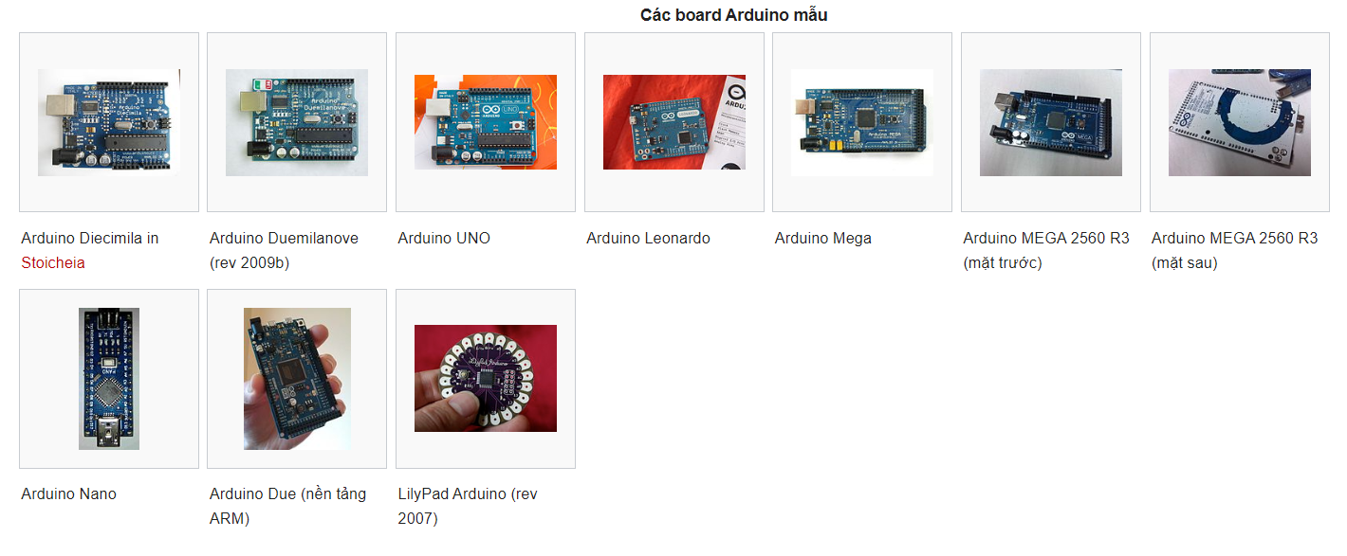

#### Hình Các loại broad Arduino

### 1.2.4 Các Shield điển hình:

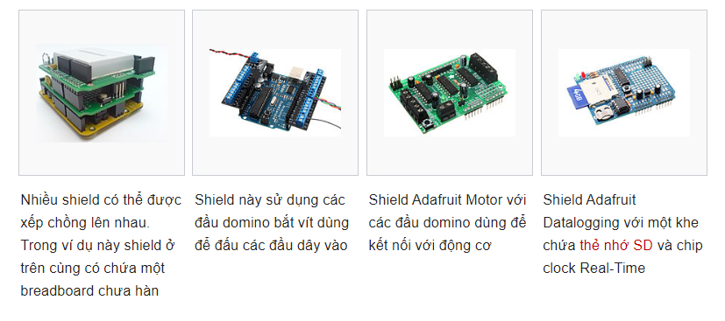

#### Hình Các Shield (bìa trợ giúp) điển hình

### 1.2.5 Phần mềm Arduino

Môi trường phát triển tích hợp (IDE) của Arduino là một ứng dụng cross-platform (đa nền tảng) được viết bằng Java, và từ IDE này sẽ được sử dụng cho Ngôn ngữ lập trình xử lý (Processing programming language) và project Wiring. Nó được thiết kế để dành cho những người mới tập làm quen với lĩnh vực phát triển phần mềm. Nó bao gồm một chương trình code editor với các chức năng như đánh dấu cú pháp, tự động brace matching, và tự động canh lề, cũng như compile(biên dịch) và upload chương trình lên board chỉ với 1 cú nhấp chuột. Một chương trình hoặc code viết cho Arduino được gọi là một sketch.

Các chương trình Arduino được viết bằng C hoặc C++. Arduino IDE đi kèm với một thư viện phần mềm được gọi là "Wiring", từ project Wiring gốc, có thể giúp các thao tác input/output được dễ dàng hơn. Người dùng chỉ cần định nghĩa 2 hàm để tạo ra một chương trình vòng thực thi (cyclic executive) có thể chạy được:

setup(): hàm này chạy mỗi khi khởi động một chương trình, dùng để thiết lập các cài đặt

loop(): hàm này được gọi lặp lại cho đến khi tắt nguồn board mạch

Một chương trình điển hình cho một bộ vi điều khiển đơn giản chỉ là làm cho một bóng đèn Led sáng/tắt. Trong môi trường Arduino, ta sẽ phải viết một chương trình giống như sau:

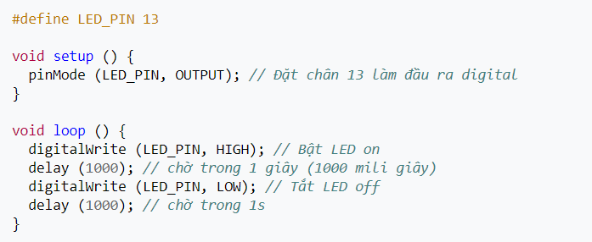

#### Hình Chương trình Arduino đơn giản

Một đặc điểm của hầu hết các board Arduino là chúng có một đèn LED và điện trở nối giữa chân 13 với đất; một đặc điểm thuận tiện cho nhiều ứng dụng đơn giản. Đoạn code ở trên không thể đọc được bởi một compiler C++ chuẩn như là một chương trình đúng, vì vậy khi ta click vào nút "Upload to I/O board" trong IDE này, một bản copy của đoạn code này sẽ được ghi vào một file tạm với một extra include header ở phía trên cùng và một hàm main () đơn giản nằm ở phía đáy, để làm cho thàn một chương trình C++ khả dụng.

Arduino IDE này sử dụng GNU toolchain và AVR Libc để biên dịch chương trình, và sử dụng avrdude để upload chương trình lên board.

Vì nền tảng của Arduino là các vi điều khiển của Atmel, cho nên môi trường phát triển của Atmel, AVR Studio hoặc các phiên bản Atmel Studio mới hơn, cũng có thể được sử dụng để làm phần mềm phát triển cho Arduino.

## 1.3. Các cảm biến:

### 1.3.1 Khái niệm cảm biến

Cảm biến thiết bị điện tử cảm nhận những trạng thái hay quá trình vất lý, hóa học hay sinh học của môi trường cần khảo sát và biến đổi thành tín hiệu điện để thu thập thông tin về trạng thái hay quá trình đó.

Có thể chia cảm biến ra 3 nhóm chính:

1. Cảm biến vật lý: Sóng điện tử, ánh sáng, tử ngoại, hồng ngoại, tia X, tia gamma, hạt bức xạ, nhiệt độ, áp suất, âm thanh, rung động, chuyển động,…
2. Cảm biến hóa học: độ ẩm, độ pH, các ion, hợp chất đặc hiệu,…
3. Cảm biến sinh học: đường glucose huyết, DNA/RAN, protein đặc hiệu, vi khuẩn, virut,…

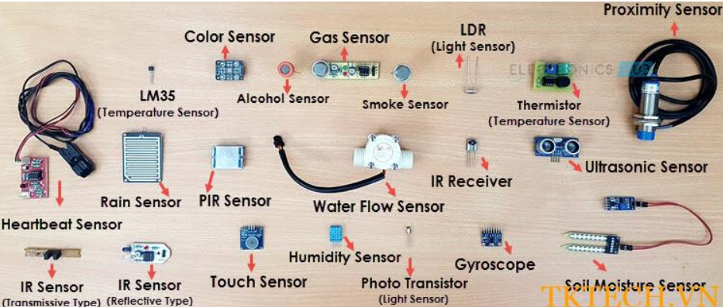

#### Hình Các loại cảm biến

### 1.4 Kết luận

Qua chương 1, chúng ta đã tìm hiểu về máy tính nhúng, ưu-nhược và đặc điểm của máy tính nhúng. Ngoài máy tính nhúng nói chung, chương đầu tiểu luận cho chúng ta biết thêm về vi điều khiển Arduino nói riêng. Có thể thấy nền tảng Arduino thật sự rất hữu ích cho những ai đang và muốn tìm hiểu về điện tử, lập trình, điều khiển, đặc biệt là robot. Với nền tảng này, mọi người có thể dễ dàng tạo ra được những dự án vô cùng thú vị giúp ích cho đời sống cũng như cho nhân loại.

# Chương 2: Thiết kế hệ thống chuyển mạch điện

## 2.1. Xác định nhiệm vụ của đề tài

### 2.1.1 Tìm hiểu nhà thông minh:

Nhà thông minh (hay còn gọi home automation, domotics, smart home hoặc Intellihome) là từ để chỉ những ngôi nhà có thể tự động (hoặc bán tự động) làm những công việc hằng ngày mà không cần phải có sự can thiệp của con người như là tự động tưới cây, tự động đóng rèm khi trời tối, tự động bật/tắt điện trong nhà…

Trong một căn nhà thông minh, các thiết bị điện tử sẽ được liên kết với nhau qua internet và được giám sát bằng một máy chủ riêng. Bạn chỉ cần lắp đặt, thiết lập công việc cho từng thiết bị và nó sẽ tự động thực hiện các việc đó về sau.

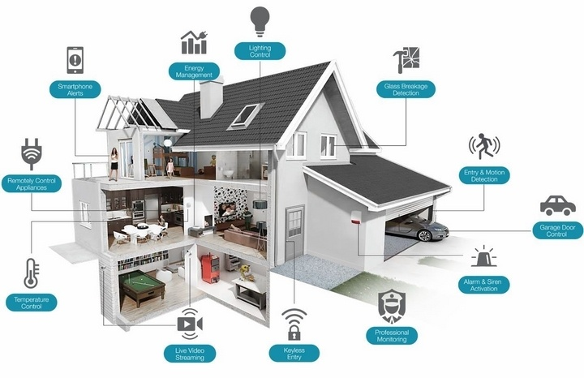

#### Hình Nhà thông minh

Có nhiều smart home được trang bị cả “quản gia thông minh” riêng có thể học hỏi thói quen của chủ nhân và có thể giao tiếp với chủ ngôi nhà như một người thật sự. Tuy nhiên giá thành cho những hệ thống nhà đó rất cao và không phải ai cũng có khả năng chi trả.

### 2.1.2 Tìm hiểu về hệ thống nhúng:

Hệ thống nhúng là một hệ thống được tích hợp cả phần cứng và phần mềm phục vụ cho các bài toán chuyên dụng trong nhiều lĩnh vực công nghiệp, tự động hóa điều khiển, quan trắc và truyền thông.

Hệ thống này đòi hỏi độ ổn định và tự động hóa cao. Do sử dụng cho các nhiệm vụ chuyên biệt và được sản xuất với số lượng lớn nên chúng được thiết kế một cách tối ưu nhằm giảm thiểu kích thước cũng như giá thành sản xuất. Độ phức tạp là khác nhau theo yêu cầu của công việc mà chúng đảm nhận, hệ thống nhúng có thể rất đơn giản với một vi điều khiển hoặc rất phức tạp với nhiều đơn vị, các thiết bị ngoại vi và mạng lưới được nằm gọn trong một lớp vỏ máy lớn.

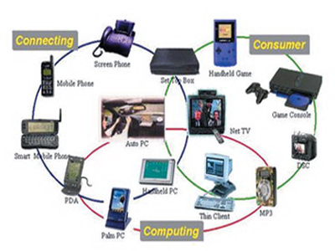

#### Hình Hệ thống nhúng

### 2.1.3 Tìm hiểu về đề tài

Tên đề tài lựa chọn là Hệ thống điều khiển chuyển mạch điện dân dụng với hệ thống nhúng, sử dụng Arduino.

Hệ thống chuyển mạch rất quan trọng đối với nhà thông minh hay các ứng dụng thực tế khác. Cảm biến có nhiệm vụ gửi tín hiệu về bộ xử lý trung tâm để đưa ra giải pháp phù hợp với các tình huống cụ thế

Hệ thống này đòi hỏi độ ổn định và tự động hóa cao. Do sử dụng cho các nhiệm vụ chuyên biệt và được sản xuất với số lượng lớn nên chúng được thiết kế một cách tối ưu nhằm giảm thiểu kích thước cũng như giá thành sản xuất. Độ phức tạp là khác nhau theo yêu cầu của công việc mà chúng đảm nhận, hệ thống nhúng có thể rất đơn giản với một vi điều khiển hoặc rất phức tạp với nhiều đơn vị, các thiết bị ngoại vi và mạng lưới được nằm gọn trong một lớp vỏ máy lớn.

### 2.1.4 Tìm hiểu chương trình Arduino:

Chương trình Arduino được chia làm 3 phần: Cấu trúc (Structure), biến số (variable) và hằng số (constant), hàm và thủ tục (funcion).

- Cấu trúc cơ bản của một chương trình:

void setup(){

// put your setup code here, to run once:

}

void loop(){

// put your main code here, to run repeatedly:

}

- Một số hằng số cơ bản:

* HIGH | LOW
* INPUT | INPUT_PULLUP | OUTPUT
* true | false

- Một số hàm cơ bản:

* Nhập xuất Digital (Digital I/O): pinMode(), digitalWrite(), digitalRead()
* Hàm thời gian: millis(), micros(), delay()
* Giao tiếp: Serial

Môi trường phát triển thích hợp (IDE): Arduino IDE, Arduino-Processing( dùng để viết giao diện bằng ngôn ngữ Java )

Chuẩn bị các thiết bị liên quan:

1. Card Arduino Uno R3
2. 3 Rơ-le
3. Cảm biến ánh sáng
4. Nguồn điện 220V
5. Các thiết bị điện: đèn, quạt,.. sử dụng điện 220V

## 2.2 Sơ đồ lắp ráp

- Lắp ráp thiết bị theo sơ đồ sau:

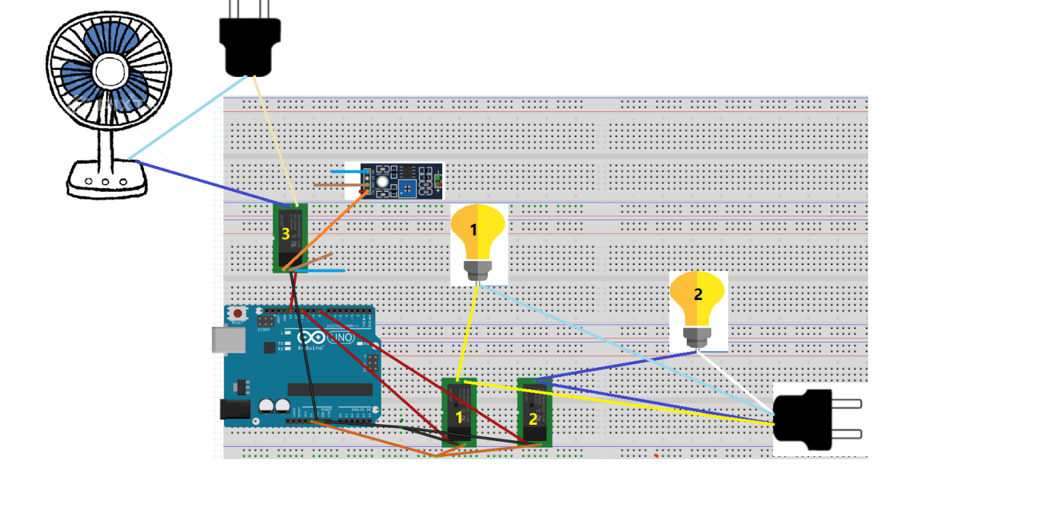

*Sơ đồ lắp ráp*

* IN (Rơ le 1) 🡪 chân 11 digital (Arduino)
* DC-(Rơ le 1) 🡪 GND(Arduino) (Nối chung với DC-(Rơ le 2))
* DC+(Rơ le 1) 🡪 5V(Arduino) (Nối chung với DC+(Rơ le2))
* IN (Rơ le 2) 🡪 chân 8 digital (Arduino)
* NO (Rơ le 1) 🡪1 dây của thiết bị điện(bóng đèn)
* Dây còn lại của thiết bị điện 🡪 Nguồn điện 220V
* Nguồn điện 220V 🡪 chân COM(Rơ le 1)
* NO (Rơ le 2) 🡪1 dây của thiết bị điện (bóng đèn)
* Dây còn lại của thiết bị điện 🡪 Nguồn điện 220V
* Nguồn điện 220V 🡪 chân COM(Rơ le 2)
* IN (Rơ le 3) 🡪 chân 13 digital (Arduino)
* DC-(Rơ le 1) 🡪 GND(Arduino) (Nối chung với GND của của biến)
* DC+(Rơ le 1) 🡪 5V(Arduino) (Nối chung với VCC của cảm biến)
* DO(Cảm biến) 🡪 chân 10 digital(Arduino)
* NO (Rơ le 3) 🡪1 dây của thiết bị điện (quạt)
* Dây còn lại của thiết bị điện 🡪 Nguồn điện 220V
* Nguồn điện 220V 🡪 chân COM(Rơ le 3)

## 2.3 Chương trình điều khiển

Đôi với phần mềm Arduino(Code C++) ta có code như sau:

int relay = 7; //khai báo chân digital 7 cho relay

int den2 = 8; //khai báo chân digital 8 cho đèn số 2

int den1 = 11; //khai báo chân digital 11 cho đèn số 1

int cambien = 10;// khai báo chân digital 10 cho cảm biến

int Led = 13;//kháo báo chân digital 8 cho đèn LED

void setup () {

Serial.begin(9600);

pinMode(Led, OUTPUT); //pinMode xuất tín hiệu đầu ra cho led

pinMode(cambien, INPUT); //pinMode nhận tín hiệu đầu vào cho cảm biến

pinMode(relay, OUTPUT); //pinMode nhận tín hiệu đầu ra cho relay

pinMode(den2, OUTPUT); //pinMode nhận tín hiệu đầu ra cho đèn số 2

pinMode(den1, OUTPUT); //pinMode nhận tín hiệu đầu ra cho đèn số 1

}

void loop () {

int value = digitalRead(cambien);//lưu giá trị cảm biến vào biến value

digitalWrite(Led, value); //xuất giá trị ra đèn LED

if (value == 0)

{

digitalWrite(relay, HIGH);

}

else

{

digitalWrite(relay, LOW);

}

if(Serial.available()){ //chờ tín hiệu được gửi đến serial

char val = Serial.read();

if(val == 'd'){ //if d received

digitalWrite(8, HIGH); //bật đèn 2

}

if(val == 'q'){ //if q received

digitalWrite(11, HIGH); // bật đèn 1

}

if(val == 'f'){ //if f received

digitalWrite(8, LOW); //tắt đèn 2

}

if(val == 't'){ //if f received

digitalWrite(11, LOW); //tắt đèn 1

}

if(val == 'a') {

digitalWrite(8, LOW); // tắt tất cả

digitalWrite(11, LOW);

}

}

}

Ngoài ra để thiết kế phần giao diện người dùng, chúng ta sử dụng phần mềm Processing 3(Code Java). Ta có code như sau:

import controlP5.*; //các bạn cần phai add thư viện controlP5

import processing.serial.*;

Serial port;

ControlP5 cp5; //create ControlP5 object

PFont font;

void setup(){

size(450, 600); //Kích thước giao diện rộng và cao

printArray(Serial.list());

port = new Serial(this, "COM4", 9600); // các bạn cần chú ý đến cổng COM thay cho đúng nhé

cp5 = new ControlP5(this);

font = createFont("Arial", 25);

cp5.addButton("Light1") //"QUẠT" is the name of button

.setPosition(135, 50) //x and y coordinates of upper left corner of button

.setSize(150, 70) //(width, height)

.setFont(font)

;

cp5.addButton("Light2") //"ĐÈN" is the name of button

.setPosition(135, 150) //x and y coordinates of upper left corner of button

.setSize(150, 70) //(width, height)

.setFont(font)

;

cp5.addButton("OffLight1") //"TIVI" is the name of button

.setPosition(135, 250) //x and y coordinates of upper left corner of button

.setSize(150, 70) //(width, height)

.setFont(font)

;

cp5.addButton("OffLight2") //"alloff" is the name of button

.setPosition(135, 350) //x and y coordinates of upper left corner of button

.setSize(150, 70) //(width, height)

.setFont(font)

;

cp5.addButton("ALLOFF") //"alloff" is the name of button

.setPosition(135, 450) //x and y coordinates of upper left corner of button

.setSize(150, 70) //(width, height)

.setFont(font)

;

}

void draw(){ //same as loop in arduino

background(23, 151, 81); // background color of window (r, g, b) or (0 to 255)

//lets give title to our window

fill(0, 255, 0); //chỉnh màu text (r, g, b)

textFont(font);

text("ĐIỀU KHIỂN THIẾT BỊ ĐIỆN", 55, 30); // ("text", x coordinate, y co ordinat)

}

void Light1(){

port.write('q');

}

void Light2(){

port.write('d');

}

void OffLight2(){

port.write('f');

}

void OffLight1(){

port.write('t');

}

void ALLOFF() {

port.write('a');

}

## 2.4 Các minh họa

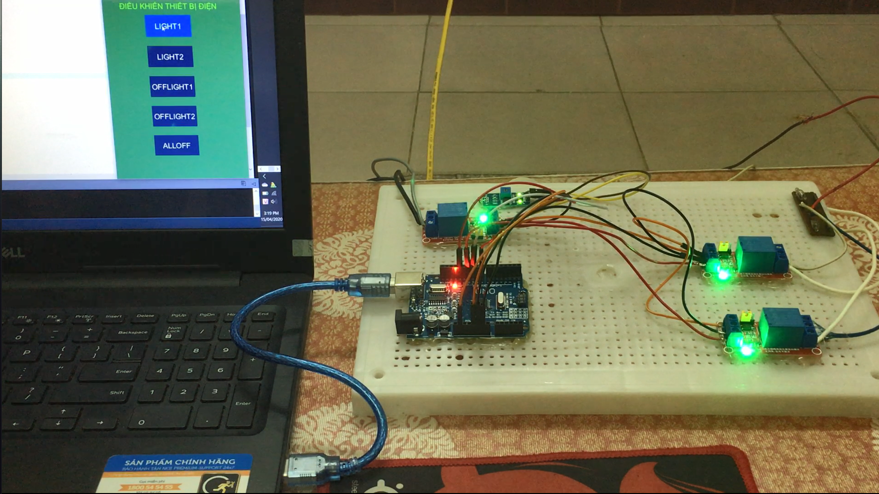

Hình 8 Khi chưa đẩy chương trình, không có đèn sáng

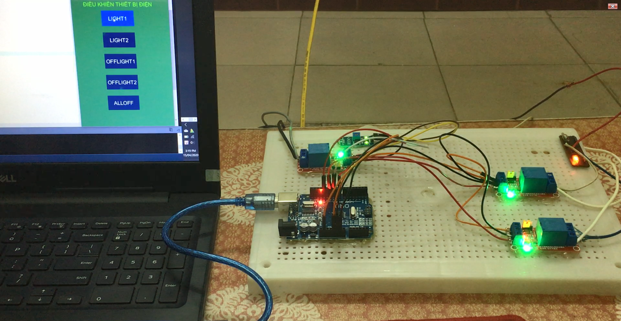

#### Hình Khi click vào “LIGHT1” 🡪 Đèn số 1 sáng

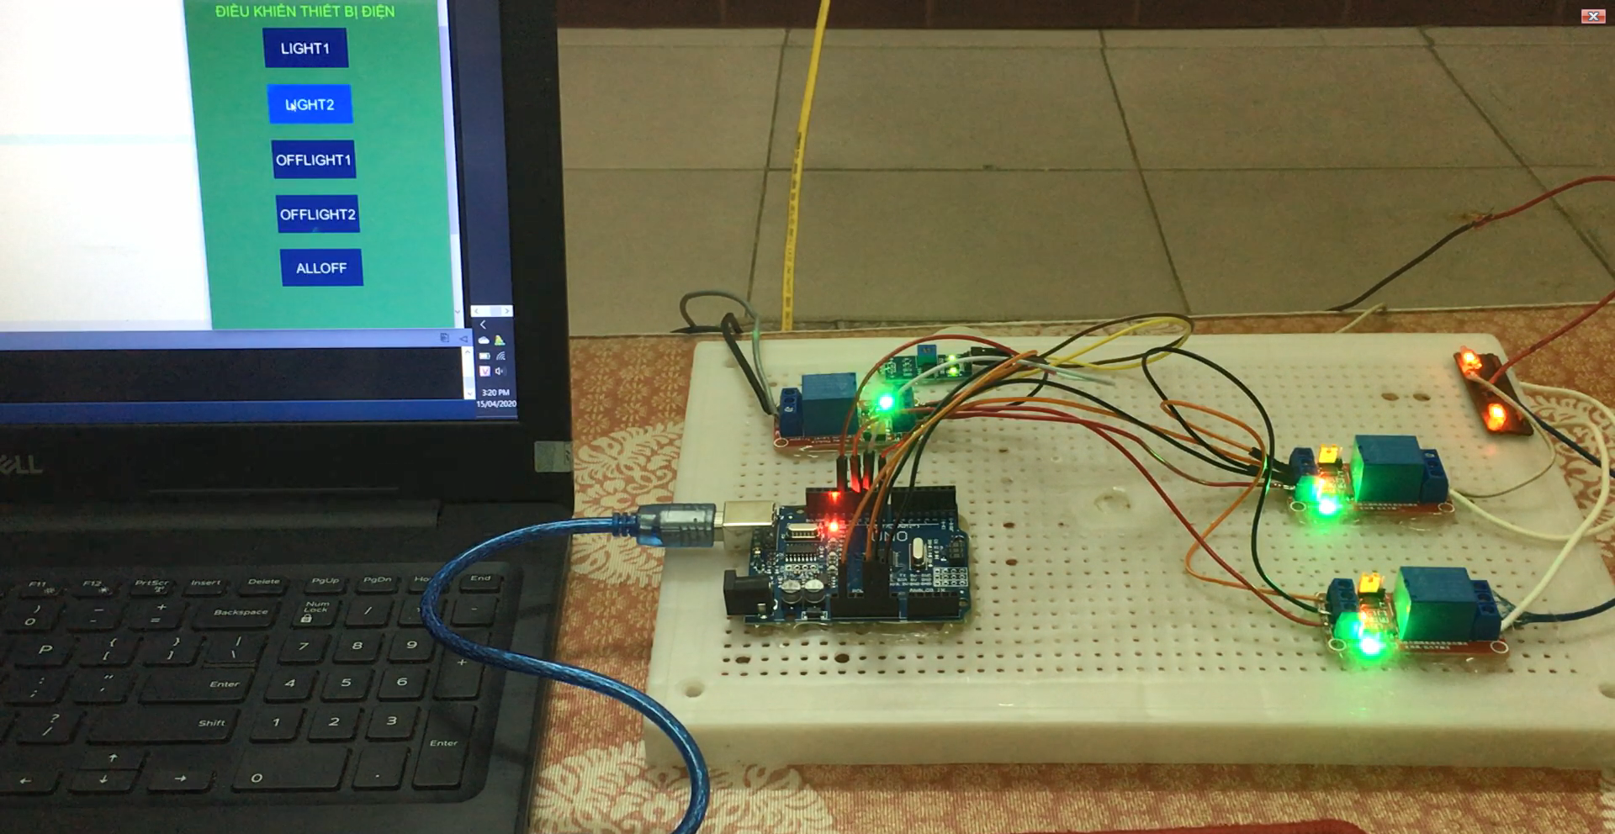

#### Hình Khi click vào “LIGHT2” 🡪 Đèn số 2 sáng

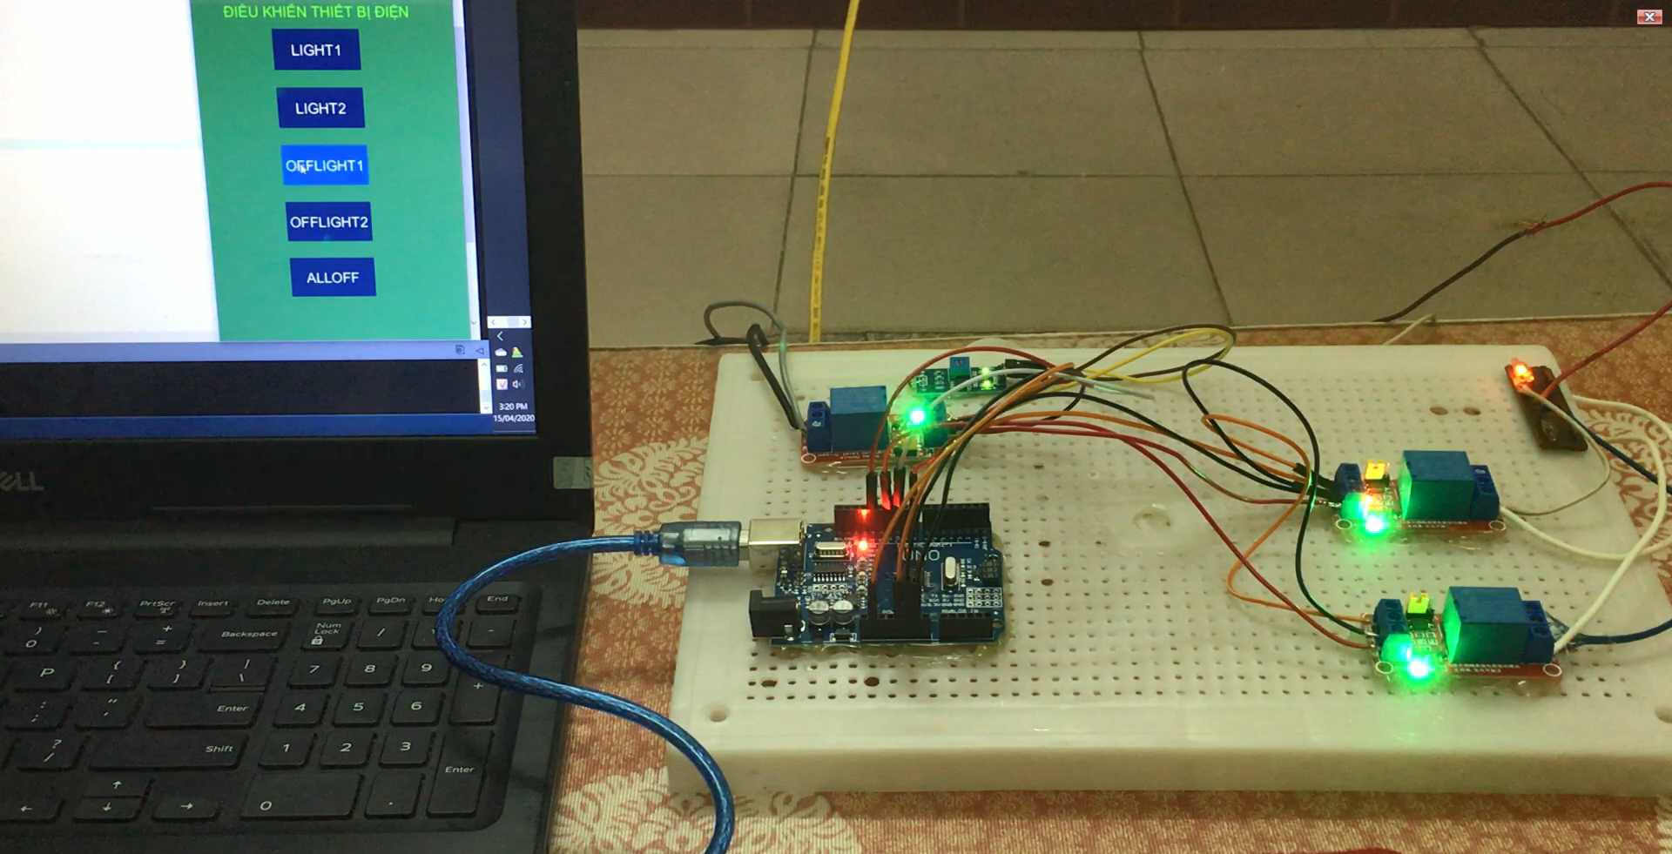

#### Hình Tiếp theo, click vào “OFFLIGHT1” 🡪 Đèn 1 tắt

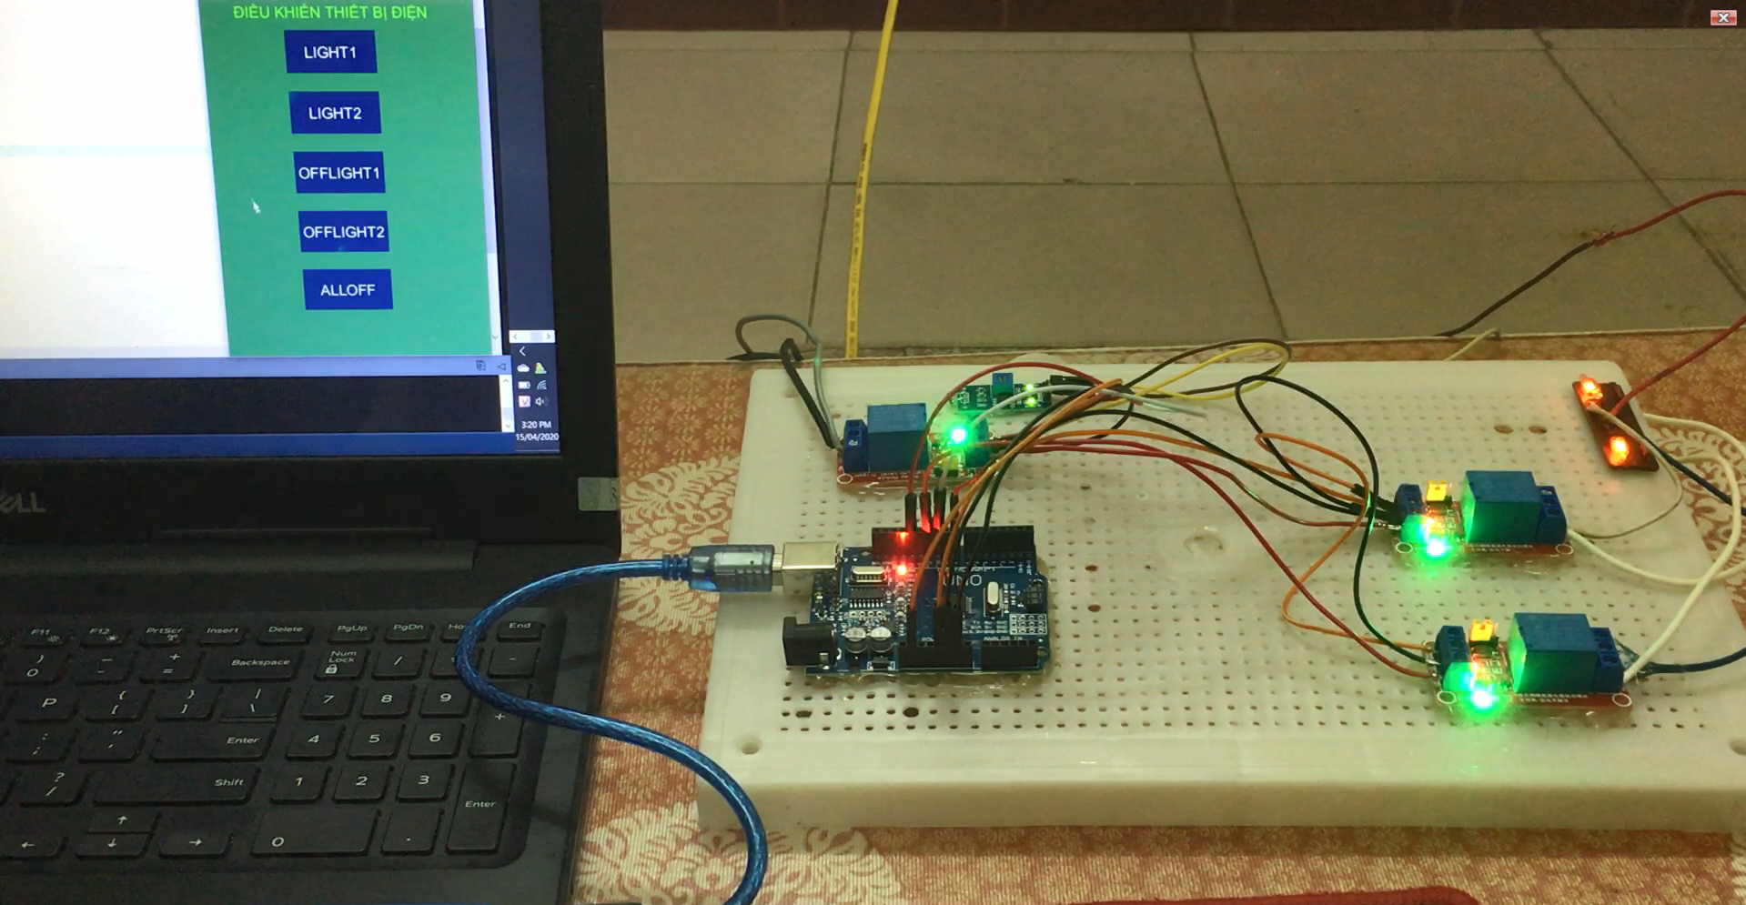

#### Hình Khi click “LIGHT1”,“LIGHT2” cả 2 đèn đều bật

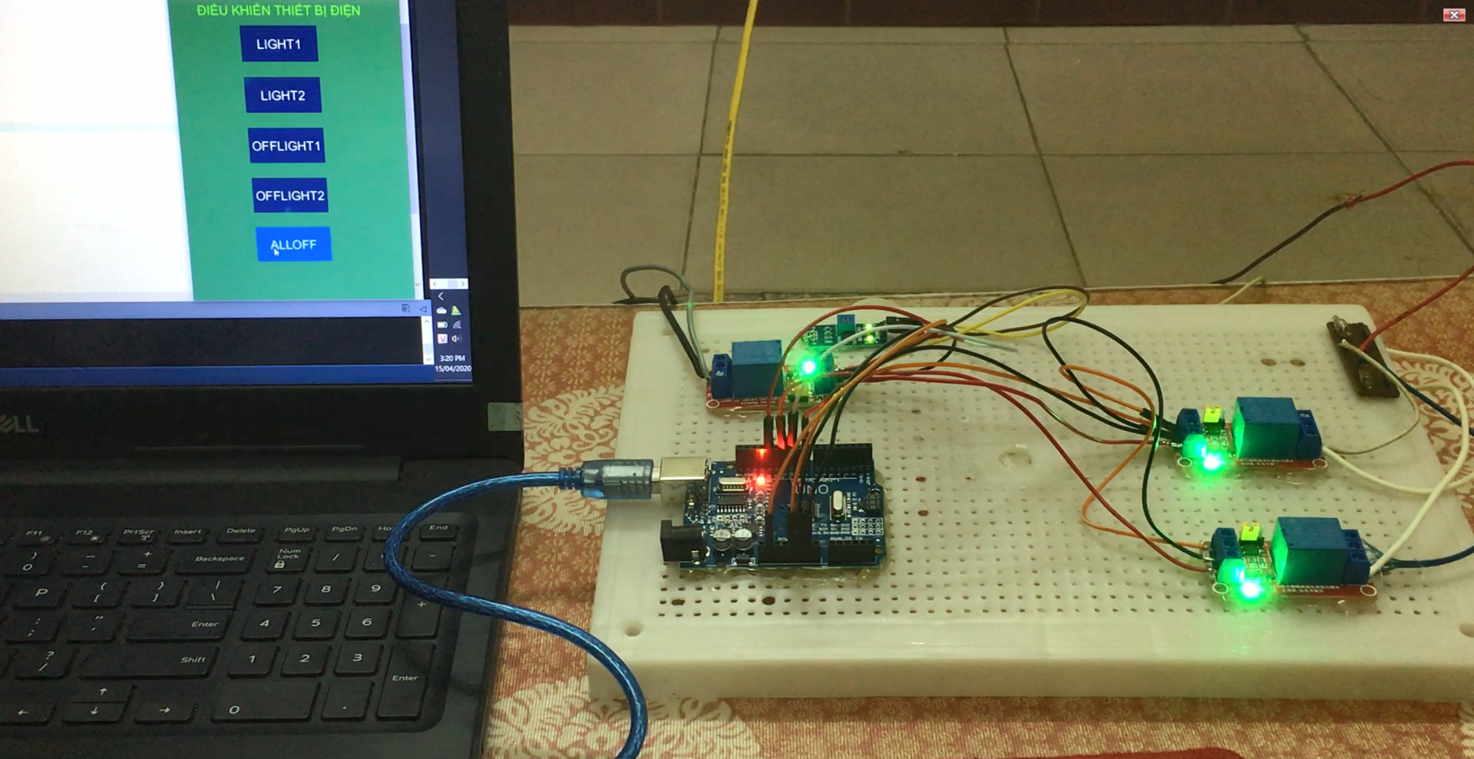

#### Hình Click “ALLOFF” 🡪 2 đèn tắt cùng lúc

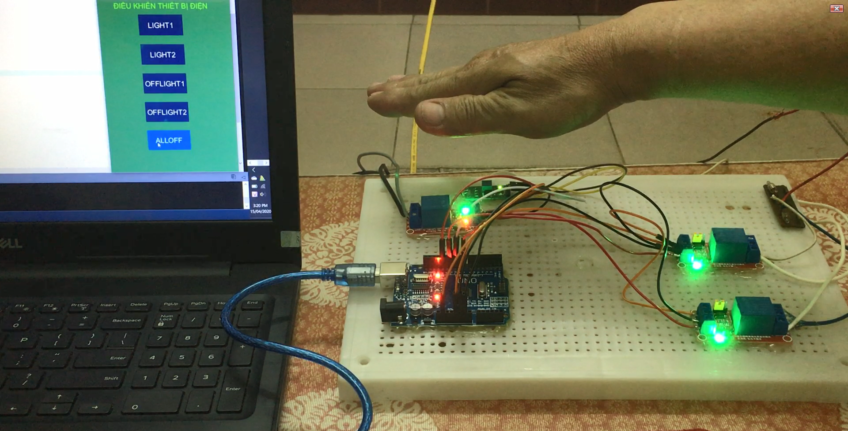

#### Hình Khi che tay hoặc tắt đèn 🡪 Quạt bật

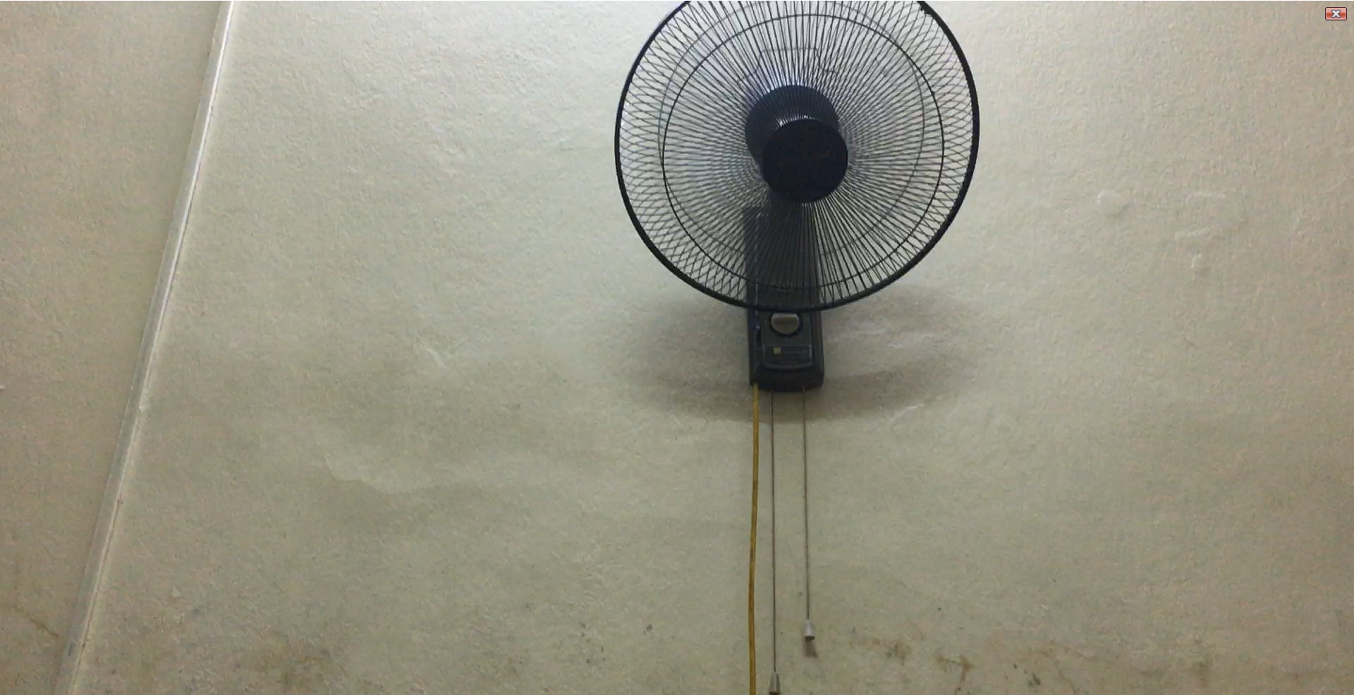

#### Hình Quạt được bật khi che tay vào cảm biến

Trên đây là hình ảnh được cắt từ video do em quay. Để theo dõi trực quan hơn, thầy cô và các bạn có thể theo dõi ở đường link sau:

Youtube: <https://www.youtube.com/watch?v=WGUJ0vJE_tY>

Source Code: <https://github.com/haivt99/tieuluankhoahoc>

## 2.5 Kết luận

Hệ thống điều khiển chuyển mạch với máy tính nhúng là một đề tài khá thú vị và có tính ứng dụng thực tế cao trong đời sống. Với cá nhân em, đây là một đề tài mới, không chỉ giúp em hiểu biết hơn về lập trình nhúng, cách lên ý tưởng, vẽ sơ đồ và bắt tay vào thực hiện phần cứng và phần mềm. Đề tài không chỉ giúp em hứng thú hơn với lập trình nhúng nói chung và đề tài nói riêng.

Tuy nhiên, do hạn hẹp về thời gian, trình độ cũng như dịch bệnh Covid-19 nên trong quá trình thực hiện không thể tránh những sai xót và hạn chế. Em mong được sự giúp đỡ từ thầy cô để em phát triển và hoàn thành sản phẩm.

Em xin chân thành cảm ơn!

# Tổng kết

## Những kết quả đạt được

Sau khi được nhận đề tài bản thân em đã học được cách triển khai đề tài được giao theo các bước:

* Tìm hiểu đề tài, các lý thuyết liên quan và vẽ sơ đồ bài toán.
* Mua dụng cụ, vật liệu cần thiết để tạo ra sản phẩm.
* Lắp đặt sản phẩm.
* Cài đặt phần mềm, viết chương trình và sửa lỗi.
* Rút kinh nghiệm.

Với sự tìm hiểu của bản thân và sự giúp đỡ của thầy Đỗ Trung Tuấn, em đã hoàn thành đề tài và tạo ra sản phẩm là hệ thống điều khiển chuyển mạch với Arduino. Cụ thể là có thể đóng/mở mạch điện bằng phần mềm và có thể đóng/mở mạch điện bằng cảm biến. Ngoài ra đề tài giúp bản thân em rèn luyện sự kiên trì, học hỏi cái mới.

## Hướng công việc tiếp theo

Phát triển hệ thống hoàn chỉnh hơn, thêm các chức năng mới cho hệ thống thông qua các cảm biến như: cảm biến siêu âm, nhiệt độ, độ ẩm… Ngoài ra em sẽ viết bài trên <http://arduino.vn/> để chia sẻ kiến thức đã học và sản phẩm làm được với cộng đồng Arduino để phát triển cộng đồng.

## 3. Tài liệu tham khảo

1. <https://vi.wikipedia.org/wiki/Arduino>
2. <https://bachkhoa.org/cac-loai-cam-bien/>
3. <https://www.youtube.com/watch?v=DnyFJO_zqFc>